Обратная связь, в особенности отрицательная, оказывает значительное воздействие практически на все основные параметры усилителя, существенно улучшая его свойства. Уже отмечалось, что отрицательная обратная связь снижает коэффициент усиления усилителя, а положительная увеличивает.   
  
1.3.1 Стабильность коэффициента усиления. Под действием различных внешних факторов , а также за счет временного дрейфа параметров и старения элементов усилителя значение коэффициента усиления может изменяться. Величина этого изменения оценивается коэффициентом нестабильности, который представляет собой дифференциальный параметр и учитывает влияние всех факторов. Для усилителя без обратной связи он может быть найден как: 

http://radiomaster.ru/stati/radio/amp_3/image069.gif

Соответственно для усилителя с обратной связью: 

http://radiomaster.ru/stati/radio/amp_3/image071.gif

Если в усилителе имеется отрицательная обратная связь, то: 

http://radiomaster.ru/stati/radio/amp_3/image073.gif

откуда можно получить: 

http://radiomaster.ru/stati/radio/amp_3/image075.gif

и умножив левую и правую часть на К: 

http://radiomaster.ru/stati/radio/amp_3/image077.gif

Тогда: 

http://radiomaster.ru/stati/radio/amp_3/image079.gif

Отношение: 

http://radiomaster.ru/stati/radio/amp_3/image081.gif

показывает, что относительное изменение коэффициента усиления при наличии отрицательной обратной связи в http://radiomaster.ru/stati/radio/amp_3/image083.gifраз меньше , чем без обратной связи. Таким образом, отрицательная обратная связь оказывает стабилизирующее действие на работу усилителя, причем это воздействие тем выше, чем больше глубина обратной связи.

 Особо следует отметить случай, когда http://radiomaster.ru/stati/radio/amp_3/image085.gif и http://radiomaster.ru/stati/radio/amp_3/image087.gif ,т.е. коэффициент усиления не зависит от изменения параметров самого усилителя и определяется только глубиной обратной связи. Это обусловлено тем, что любое изменение коэффициента усиления сразу вызывает изменение UОС, знак которого противоположен входному напряжению. Изменение UOC происходит до тех пор, пока выходное напряжение не вернется к исходному значению, т.е. происходит его эффективная стабилизация. В целом, наличие отрицательной обратной связи позволяет получить высокую стабильность коэффициента усиления при наличии значительного разброса параметров элементов аппаратуры. 1.3.2 Полоса пропускания. За счет повышения стабильности коэффициента усиления "завалы" АЧХ в области низких и высоких частот будут значительно ослаблены. Это хорошо видно из рис. 1.9, где приведены АЧХ усилителя без обратной связи и при наличии ООС. Введение отрицательной обратной связи приводит к расширению полосы пропускания http://radiomaster.ru/stati/radio/amp_3/image089.gif, а также уменьшает частотные и фазовые искажения в http://radiomaster.ru/stati/radio/amp_3/image083.gif раз: 

http://radiomaster.ru/stati/radio/amp_3/image092.gif

http://radiomaster.ru/stati/radio/amp_3/image094.gif

при этом АЧХ становится более равномерной. Следует отметить, что введения в контур обратной связи частотно-зависимых звеньев можно добиться эффективной коррекции формы АЧХ.

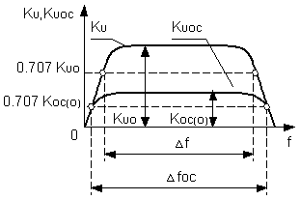  
**Рисунок 1.9 – Влияние ООС на АЧХ усилителя**

1.3.3 Входное сопротивление. Рассмотрим усилитель с последовательной отрицательной обратной связью по напряжению (рис. 1.10).

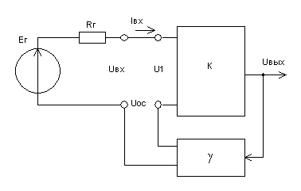  
**Рисунок 1.10 – Усилитель с ООС по напряжению**

Входное сопротивление усилителя с ООС может быть найдено как: 

http://radiomaster.ru/stati/radio/amp_3/image100.gif

Входное сопротивление без обратной связи равно: 

http://radiomaster.ru/stati/radio/amp_3/image102.gif

поэтому: 

http://radiomaster.ru/stati/radio/amp_3/image104.gif

т.е. наличие последовательной отрицательной обратной связи по напряжению повышает входное сопротивление усилителя.

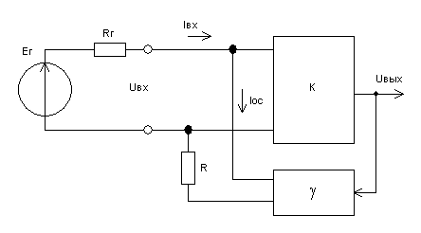  
**Рисунок 1.11- Усилитель с параллельной ОС**

Напротив, параллельная обратная связь оказывает противоположное действие . Из рис. 1.11 можно записать соотношение проводимостей: 

http://radiomaster.ru/stati/radio/amp_3/image108.gif

В свою очередь 

http://radiomaster.ru/stati/radio/amp_3/image110.gif

Отсюда 

http://radiomaster.ru/stati/radio/amp_3/image112.gif

т.е. при наличии параллельной ОС происходит снижение входного сопротивления за счет увеличения входного тока.   
  
1.3.4 Выходное сопротивление. Рассмотрим схему рис. 1.7. Выходное сопротивление усилителя без ОС 

http://radiomaster.ru/stati/radio/amp_3/image114.gif

При наличии обратной связи выходное сопротивление: 

http://radiomaster.ru/stati/radio/amp_3/image116.gif

Таким образом, ООС по напряжению уменьшает выходное сопротивление усилителя. Напротив, при наличии ООС по току (рис.1.8) выходное сопротивление может быть найдено как: 

http://radiomaster.ru/stati/radio/amp_3/image118.gif

т.е. возрастает.   
  
Следует отметить ,что при определенных фазовых и амплитудных соотношениях в усилителе за счет отрицательной обратной связи могут возникать неустойчивые режимы работы.